Дополнительные публичные обсуждения проектов постановлений Правительства Курской области
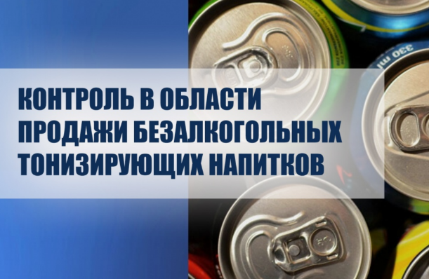 | 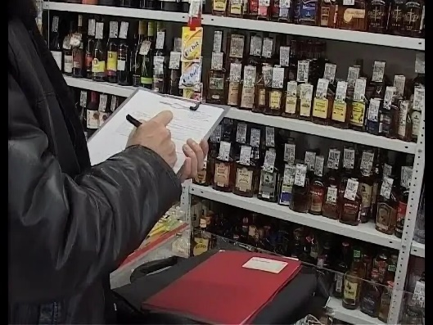

Министерство экономического развития, занятости населения и туризма Курской области проводит дополнительные публичные обсуждения в рамках процедуры оценки регулирующего воздействия по проектам постановлений Правительства Курской области
«О внесении изменений в постановление Администрации Курской области от 30.11.2021 № 1258-па «Об утверждении Положения о региональном государственном контроле (надзоре) в области розничной продажи алкогольной и спиртосодержащей продукции»
Цель предлагаемого регулирования: приведение Положения о региональном государственном контроле (надзоре) в области розничной продажи алкогольной и спиртосодержащей продукции в соответствие с федеральным законом.
«О внесении изменений в постановление Правительства Курской области от 20.10.2025 № 761-пп «Об утверждении Положения о региональном государственном контроле (надзоре) в области продажи безалкогольных тонизирующих напитков (в том числе энергетических)»
Цель предлагаемого регулирования: приведение Положения o региональном государственном контроле (надзоре) в области продажи безалкогольных тонизирующих напитков (в том числе энергетических) в соответствие с Федеральным законом.
Предлагаем рассмотреть проекты нормативных правовых актов на предмет наличия в нем положений, вводящих избыточные, необоснованные ограничения или обязанности для предпринимателей.
Подробная информация о проектах постановлений размещена в государственной информационной системе «Интернет-портал правовой информации Курской области» (https://kurskpravo.ru/). (Свои предложения и замечания просим направить в электронном виде (doc*, rtf*) не позднее 23 марта 2026 года на адрес электронной почты ORV@rkursk.ru, контактное лицо: Савкова Олеся Ивановна, 8 (412) 54-03-02 (217).

